

**ĐỀ TÀI QUẢN LÍ KHÁCH SẠN – NHÓM14**

ĐẶC TẢ YÊU CẦU ỨNG DỤNG – V1.0

tp hỒ CHÍ MINH, THÁNG 3 NĂM 2020

ĐỒ ÁN TỐT NGHIỆP

Bộ môn Kỹ thuật phần mềm – Khoa Công nghệ thông tin – ĐH Công nghiệp TP. HCM

**NỘI DUNG**

**1.** **GIỚI THIỆU CHUNG** 3

1.1 Mục đích 3

1.2 Phạm vi 3

**2.** **MÔ TẢ TỔNG QUAN ỨNG DỤNG** 4

2.1 Mô hình Use case 4

2.2 Danh sách các tác nhân và mô tả 4

2.3 Danh sách Use case và mô tả 5

2.4 Các điều kiện phụ thuộc/ràng buộc dữ liệu 6

**3.** **ĐẶC TẢ CÁC YÊU CẦU CHỨC NĂNG (FUNCTIONAL)** 7

3.1 UC001_Đăng nhập 7

3.1.1 Mô tả use case UC001 7

3.1.2 Biểu đồ 8

3.2 UC002_Đăng xuất 9

3.2.1 Mô tả use case UC002 9

3.2.2 Biểu đồ 10

3.3 UC003_Đổi mật khẩu 11

3.3.1 Mô tả use case UC003 11

3.3.2 Biểu đồ 12

3.4 UC004_Tra cứu thông tin phòng 13

3.4.1 Mô tả use case UC004 13

3.4.2 Biểu đồ 14

3.5 UC005_Đặt phòng 15

3.5.1 Mô tả use case UC005 15

3.5.2 Biểu đồ 16

3.6 UC006_Hủy phòng 17

3.6.1 Mô tả use case UC006 17

3.6.2 Biểu đồ 19

3.7 UC007_Thuê phòng trực tiếp 20

3.7.1 Mô tả use case UC007 20

3.7.2 Biểu đồ 22

3.8 UC008_Thuê phòng đặt trước 23

3.8.1 Mô tả use case UC008 23

3.8.2 Biểu đồ 25

3.9 UC009_Lập hóa đơn 26

3.9.1 Mô tả use case UC009 26

3.9.2 Biểu đồ 27

3.10 UC010_In hóa đơn 28

3.10.1 Mô tả use case UC010 28

3.10.2 Biểu đồ 29

3.11 UC011_Lập phiếu dịch vụ 30

3.11.1 Mô tả use case UC011 30

3.11.2 Biểu đồ 31

3.12 UC012_Thống kê doanh thu 32

3.12.1 Mô tả use case UC012 32

3.12.2 Biểu đồ 33

3.13 UC013_Thêm phòng 34

3.13.1 Mô tả use case UC013 34

3.13.2 Biểu đồ 35

3.14 UC014_Thêm thông tin thuốc 36

3.14.1 Mô tả use case UC014 36

3.14.2 Biểu đồ 38

3.15 UC015_Thêm nhân viên 39

3.15.1 Mô tả use case UC015 39

3.15.2 Biểu đồ 40

3.16 UC016_Cập nhật thông tin nhân viên 41

3.16.1 Mô tả use case UC016 41

3.16.2 Biểu đồ 43

# **GIỚI THIỆU CHUNG**

## Mục đích

Trong những năm gần đây, du lịch là một trong những ngàng có độ tang trưởng cao nhất cả nước. Rất nhiều khách sạn đua nhau phát triển liên tục và nhanh chóng theo sự phát triển của xã hội về qui mô và chất lượng.

Hiện nay, các khách sạn phải trực tiếp tiếp nhận, quản lí một khối lượng lớn và thường xuyên nhiều loại khách hàng khác nhau, cùng với hang loạt các dịch vụ phát sinh tuỳ theo nhu cầu của khách hang. Do đó, công việc quản lí hoạt động kinh doanh của khách sạn ngày càng phức tạp hơn.

Hơn nữa, công tác quản lí không đơn thuần là quản lí lượng khách đến với khách sạn, sử dụng các loại hình dịch vụ mà công việc quản lí còn phải đáp ứng nhu cầu về việc báo cáo các loại hình doanh thu, tình hình kinh doanh của khách sạn để từ đó có thể đưa ra định hướng và lập kế hoạch phát triển cho công việc kinh doanh đó. Nhưng với việc lưu trữ và xử lí thủ công thì sẽ tốn rất nhiều thời gian và nhân lực nhưng không đem lại hiệu quả cao. Do đó, cần phải áp dụng công nghệ thông tin vào việc quản lí, cụ thể là xây dựng một phần mềm để đáp ứng các như cầu quản lí toán diện, thống nhất và đạt hiệu quả cao nhất cho hoạt động kinh doanh của khách sạn.

Từ những nhu cầu thực tế trên nên nhóm em quyết định chọn đề tài “Quản lí khách sạn” để đáp ứng các nhu cầu về công nghệ thông tin trong mô hình kinh doanh cụ thể là mô hình khách sạn.

## Phạm vi

* Hệ thống quản lí khách sạn của nhóm chúng em xây dựng bao gồm các chức năng:
  + Quản lý thông tin phòng.
  + Quản lý thông tin đặt phòng, trả phòng.
  + Quản lý thông tin hóa đơn.
  + Quản lý thông tin doanh thu.
  + Quản lí thông tin nhân viên.
  + Quản lí thông tin dịch vụ.
* Phạm vi:
  + Hệ thống được sử dụng cho nhân viên trong khách sạn để thực hiện việc quản lí các thông tin đặt phòng, trả phòng, in hóa đơn, cập nhật trạng thái phòng, thống kê doanh thu.
  + Hệ thống được sử dụn cho người quản lí khách sạn để thực hiện việc quản lí thông tin phòng, cấu hình các thông tin liên quan đến các phòng trong khách sạn.

# **MÔ TẢ TỔNG QUAN ỨNG DỤNG**

## Mô hình Use case

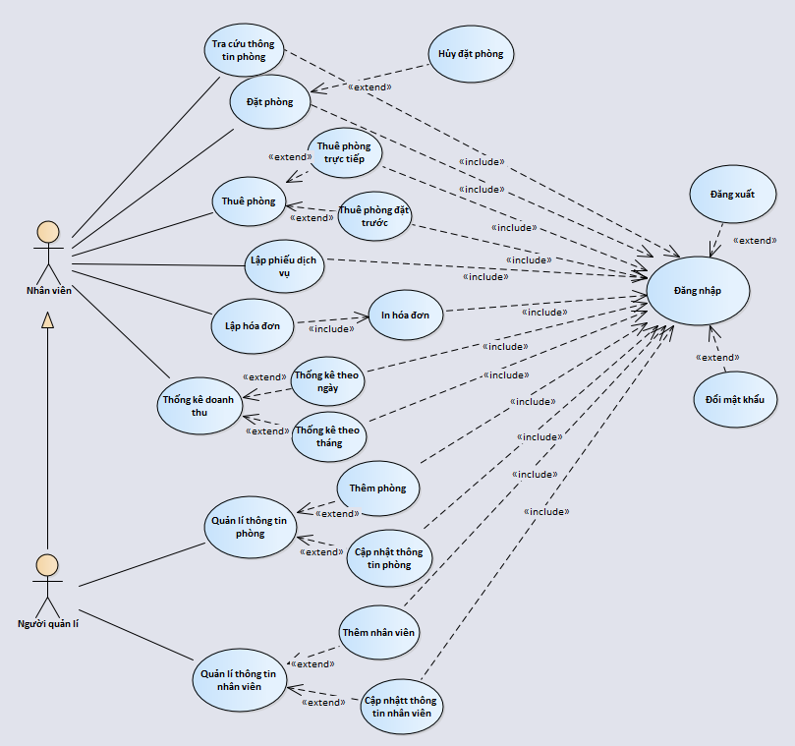

## Danh sách các tác nhân và mô tả

|  |  |  |
| --- | --- | --- |
| Tác nhân | Mô tả tác nhân | Ghi chú |
| Nhân viên khách sạn | Sử dụng hệ thống để thống kê thông tin doanh thu, lập hóa đơn cho khách hàng, cập nhật thông tin trạng thái phòng (đã đặt, đang sử dụng, còn trống). |  |
| Người quản lý | Sử dụng hệ thống quản lý thông tin nhân viên, thông tin phòng. |  |

Bảng 2‑1. Các tác nhân tương tác với ứng dụng

## Danh sách Use case và mô tả

|  |  |  |  |  |
| --- | --- | --- | --- | --- |
| **ID** | **Tên Use case** | **Mô tả ngắn gọn Use case** | **Chức năng** | **Ghi chú** |
| UC001 | Đăng nhập | Use case thực hiện việc đăng nhập vào hệ thống | Đăng nhập vào hệ thống để sử dụng hệ thống theo phân quyền | Tất cả tác nhân |
| UC002 | Đăng xuất | Use case thực hiện việc đăng xuất ra khỏi hệ thống | Đăng xuất ra khỏi hệ thống | Tất cả tác nhân |
| UC003 | Đổi mật khẩu | Use case thực hiện việc thay đổi mật khẩu | Thay đổi mật khẩu của tác nhân | Tất cả tác nhân |
| UC004 | Tra cứu thông tin phòng | Use case thực hiện việc xem thông tin chi tiết của một phòng trong khách sạn. | Tra cứu thông tin trạng thái của danh sách các phòng trong khách sạn | Nhân viên khách sạn |
| UC005 | Đặt phòng | Use case thực hiện việc đặt phòng khách sạn. | Nhân viên thực hiện chức năng để đặt phòng mà khách hàng mong muốn. | Nhân viên khách sạn |
| UC006 | Hủy đặt phòng | Use case thực hiện việc hủy phòng đã đặt. | Hủy phòng đã đặt trên hệ thống. | Nhân viên khách sạn |
| UC007 | Thuê phòng trực tiếp | Use case thực hiện việc thuê phòng trực tiếp. | Thuê phòng của khách sạn không đặt trước. | Nhân viên khách sạn |
| UC008 | Thuê phòng đặt trước | Use case thực hiện việc thuê phòng có đặt trước. | Thuê phòng đã đặt trước đó. | Nhân viên khách sạn |
| UC009 | Lập hóa đơn | Use case thực hiện lập hóa đơn cho khách hàng. | Lập hóa đơn khi khách hàng trả phòng. | Nhân viên khách sạn |
| UC010 | In hóa đơn | Use case thực hiện việc in hóa đơn vừa lập. | In ra hóa đơn vừa lập và lưu hóa đơn vào hệ thống sau khi khách hàng đã thanh toán. | Nhân viên khách sạn |
| UC011 | Lập phiếu dịch vụ | Use case thực hiện việc lập phiếu dịch vụ cho khách hàng. | Lập phiếu dịch vụ chứa thông tin các dịch vụ của khách sạn mà khách hàng yêu cầu. | Nhân viên khách sạn |
| UC012 | Thống kê doanh thu | Use case thực hiện việc thống kê doanh thu. | Thống kê doanh thu theo ngày, theo tháng. | Nhân viên khách sạn |
| UC013 | Thêm thông tin phòng | Use case thực hiện việc thêm thông tin phòng của khách sạn. | Thêm thông tin phòng vào hệ thống. | Người quản lí |
| UC014 | Cập nhật thông tin phòng | Use case thực hiện việc cập nhật thông tin phòng của khách sạn. | Cập nhật thông tin phòng và lưu vào vào hệ thống. | Người quản lí |
| UC015 | Thêm thông tin nhân viên | Use case thực hiện việc thêm thông tin nhân viên của khách sạn. | Thêm thông tin nhân viên vào hệ thống. | Người quản lí |
| UC016 | Cập nhật thông tin nhân viên | Use case thực hiện việc cập nhật thông tin nhân viên của khách sạn. | Cập nhật thông tin nhân viên và lưu vào hệ thống. | Người quản lí |

Bảng 2‑2. Danh sách các tình huống hoạt động của ứng dụng

## Các điều kiện phụ thuộc/ràng buộc dữ liệu

* Yêu cầu dữ liệu:
  + Mỗi user trong hệ thống sẽ được cấp tài khoản riêng(mỗi tài khoản có chức năng khác nhau trong hệ thống).
  + Tài khoản của các user cùng quyền (các nhân viên, các quản lý) không được trùng.
  + Một khách hàng chỉ có thể đặt 1 phòng cùng lúc.
  + Nhân viên khách sạn có thể lập nhiều hóa đơn, nhiều phiếu dịch vụ.
* Yêu cầu hệ thống:

# **ĐẶC TẢ CÁC YÊU CẦU CHỨC NĂNG (FUNCTIONAL)**

## UC001_Đăng nhập

### Mô tả use case UC001

|  |  |
| --- | --- |
| **Use case: Đăng nhập** | |
| Mục đích: | Use case thực hiện việc đăng nhập vào hệ thống |
| Mô tả: | Use case thực hiện việc đăng nhập vào hệ thống theo tài khoản được cung cấp cho từng người dùng: nhân viên khách sạn, người quản lý. |
| Tác nhân: | Nhân viên khách sạn, người quản lí. |
| Điều kiện trước: | Có tài khoản đăng nhập |
| Điều kiện sau: | Hiển thị thông báo đăng nhập thành công vào hệ thống, ngược lại hệ thống thông báo đăng nhập thất bại. |
| Luồng sự kiện chính (Basic flows) | 1. Hệ thống hiển thị giao diện đăng nhập 2. Tác nhân nhập tài khoản và mật khẩu 3. Nhấn đăng nhập 4. Hệ thống sẽ thực hiện việc ánh xạ các thông tin tác nhân nhập trong cơ sở dữ liệu. 5. Nếu khớp, hệ thống hiển thị thông báo đăng nhập thành công. |
| Luồng sự kiện phụ (Alternative Flows): | 5.1. Nếu không khớp, hệ thống thông báo đăng nhập thất bại sai tên tài khoản hoặc mật khẩu, quay lại bước 2 |
| Luồng sự kiện ngoại lệ (Exception Flows): | 2.1 Tác nhân không nhập tài khoản và mật khẩu |

Bảng 3‑1. Đặc tả của use case 001 thực hiện công việc đăng nhập

### Biểu đồ

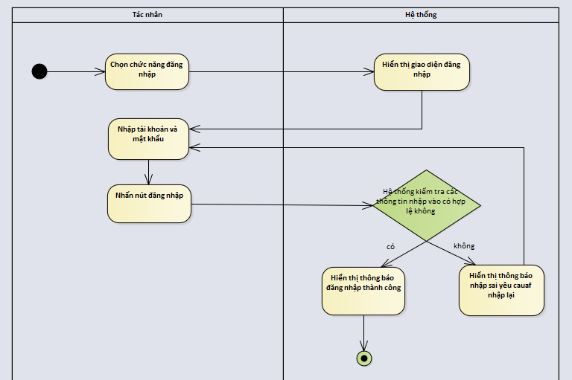

Sơ đồ 3-1.1. Activity Diagram mô tả việc Đăng nhập

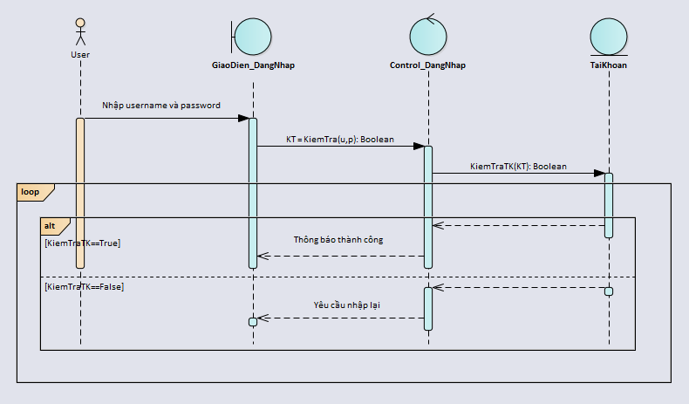

Sơ đồ 3-1.2. Sequence Diagram mô tả việc Đăng nhập

## UC002_Đăng xuất

### Mô tả use case UC002

|  |  |
| --- | --- |
| **Use case: Đăng xuất** | |
| Mục đích: | Use case thực hiện việc đăng xuất khỏi hệ thống |
| Mô tả: | Use case thực hiện việc đăng xuất khỏi hệ thống |
| Tác nhân: | Khách hàng, nhân viên khách sạn, người quản lí. |
| Điều kiện trước: | Đã đăng nhập thành công vào hệ thống. |
| Điều kiện sau: | Quay về giao diện đăng nhập. |
| Luồng sự kiện chính (Basic flows) | 1. Tác nhân nhấn nút đăng xuất trên giao diện làm việc 2. Hệ thống hiển thị thông báo hỏi tác nhân có chắc chắn đăng xuất khỏi hệ thống không 3. Nhấn Đồng ý 4. Hệ thống hiển thị giao diện đăng nhập |
| Luồng sự kiện phụ (Alternative Flows): | 3.1.Tác nhân chọn hủy  3.2.Hệ thống tắt thông báo |
| Luồng sự kiện ngoại lệ (Exception Flows): |  |

Bảng 3-2. Đặc tả của use case thực hiện công việc đăng xuất

### Biểu đồ

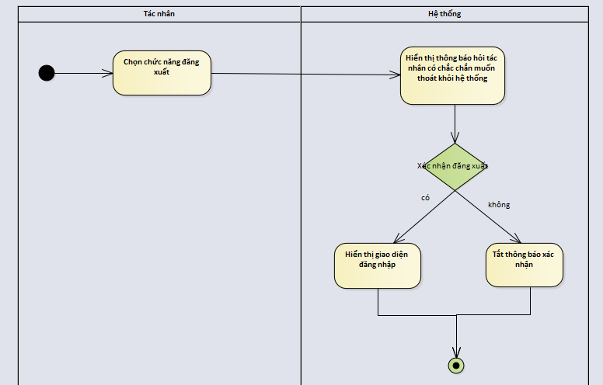

Sơ đồ 3-2.1. Activity Diagram mô tả việc Đăng xuất

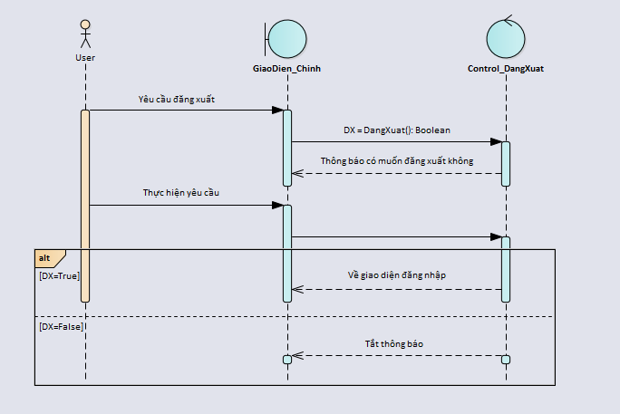

Sơ đồ 3-2.2. Sequence Diagram mô tả việc Đăng xuất

## UC003_Đổi mật khẩu

### Mô tả use case UC003

|  |  |
| --- | --- |
| **Use case: Đổi mật khẩu** | |
| Mục đích: | Use case thực hiện việc đổi mật khẩu |
| Mô tả: | Use case thực hiện việc đổi mật khẩu và lưu thay đổi vào hệ thống |
| Tác nhân: | Khách hàng, nhân viên khách sạn, người quản lí. |
| Điều kiện trước: | Đã có tài khoản. |
| Điều kiện sau: | Mật khẩu được đổi, lưu vào cơ sở dữ liệu. |
| Luồng sự kiện chính (Basic flows) | 1. Tác nhân chọn chức năng đổi mật khẩu 2. Hệ thống hiển thị giao diện đổi mật khẩu 3. Nhập thông tin theo yêu cầu 4. Nhấn thay đổi mật khẩu 5. Hệ thống kiểm tra sự tương thích giữa 2 lần nhập mật khẩu mới 6. Nếu khớp, hệ thống thông báo thay đổi mật khẩu thành công |
| Luồng sự kiện phụ (Alternative Flows): | 6.1.Nếu không khớp, hệ thống thông báo, quay lai bước 3 |
| Luồng sự kiện ngoại lệ (Exception Flows): | 2.1.Tác nhân không nhập thông tin yêu cầu |

Bảng 3-3. Đặc tả của use case thực hiện công việc đổi mật khẩu

### Biểu đồ

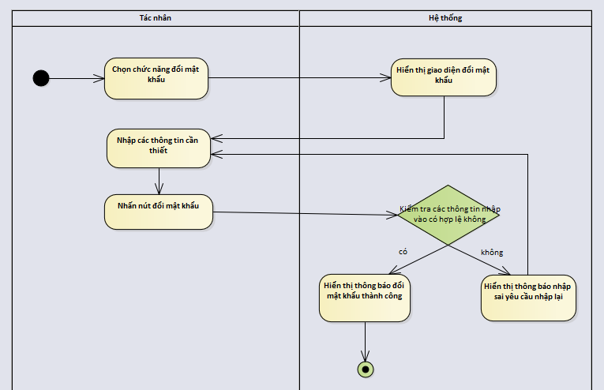

Sơ đồ 3-3.1 Activity Diagram mô tả việc Đổi mật khẩu

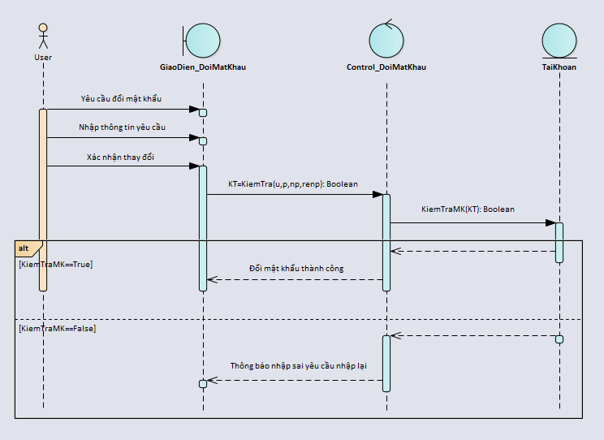

Sơ đồ 3-3.2 Activity Diagram mô tả việc Đổi mật khẩu

## UC004_Tra cứu thông tin phòng

### Mô tả use case UC004

|  |  |
| --- | --- |
| Use case: Tra cứu thông tin phòng | |
| Mục đích: | Use case hỗ trợ việc tra cứu thông tin phòng. |
| Mô tả: | Use case hỗ trợ việc tra cứu thông tin của danh sách các phòng trong khách sạn. |
| Tác nhân: | Nhân viên khách sạn. |
| Điều kiện trước: | Truy cập vào hệ thống quản lí khách sạn. |
| Điều kiện sau: | Hiện thị tất cả các phòng trong danh sách phòng của khách sạn. |
| Luồng sự kiện chính  (Basic flow) | 1. Chọn chức năng tra cứu thông tin phòng. 2. Hệ thống hiển thị tất cả các phòng có trong khách sạn. |
| Luồng sự kiện phụ  (Alternative flow) |  |
| Luồng sự kiện ngoại lệ  (Exceptional flow) |  |

Bảng 3-4. Đặc tả của use case thực hiện tra cứu thông tin phòng

### Biểu đồ

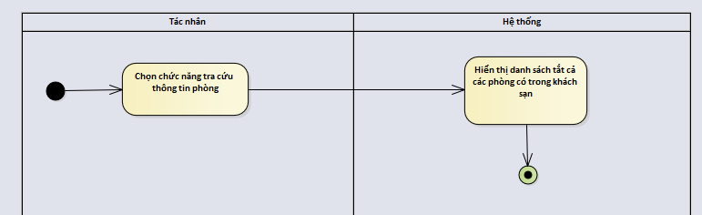

Sơ đồ 3-4.1 Activity Diagram mô tả việc Tra cứu thông tin phòng

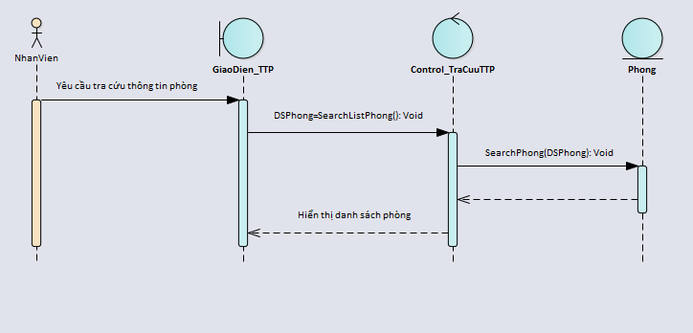

Sơ đồ 3-4.2 Sequence Diagram mô tả việc Tra cứu thông tin phòng

## UC005_Đặt phòng

### Mô tả use case UC005

|  |  |
| --- | --- |
| **Use case: Đặt phòng** | |
| Mục đích: | Use case hỗ trợ việc đặt phòng. |
| Mô tả: | Use case hỗ trợ việc đặt trước một phòng trong khách sạn cho khách hàng. |
| Tác nhân: | Nhân viên khách sạn. |
| Điều kiện trước: | Chọn được phòng phù hợp với nhu cầu của khách hàng và có trạng thái “còn trống” vào thời gian mà khách hàng muốn đặt. |
| Điều kiện sau: | Hiển thị thông báo đặt phòng thành công. |
| Luồng sự kiện chính  (Basic flow) | 1. Tìm kiếm phòng có các thông tin khách hàng mong muốn. 2. Ấn nút “đặt phòng” ở phòng đã chọn. 3. Tác nhân điền các thông tin cần thiết để đặt phòng. 4. Tác nhân ấn nút tiếp tục. 5. Hệ thống kiểm tra các thông tin nhập vào đã đầy đủ và đúng theo yêu cầu dữ liệu chưa. 6. Nếu các thông tin nhập vào đầy đủ và chính xác hệ thống hiển thị lại các thông tin của phòng khách hàng đã đặt để kiểm tra lại. 7. Tác nhân ấn nút lưu để xác nhận thông tin đặt phòng của khách hàng vào hệ thống. 8. Trạng thái của phòng đã chọn chuyển thành “đã đặt”. 9. Hiển thị thông báo đặt phòng thành công. |
| Luồng sự kiện phụ  (Alternative flow) | 6.1. Nếu thông tin thiếu hoặc không chính xác thì hiển thị lỗi và quay lại bước 3. |
| Luồng sự kiện ngoại lệ  (Exceptional flow) | 6.2. Nếu khách hàng đã đặt phòng thì hiển thị thông báo mỗi khách hàng chỉ được đặt 1 phòng. |

Bảng 3-5. Đặc tả của use case thực hiện việc đặt phòng

### Biểu đồ

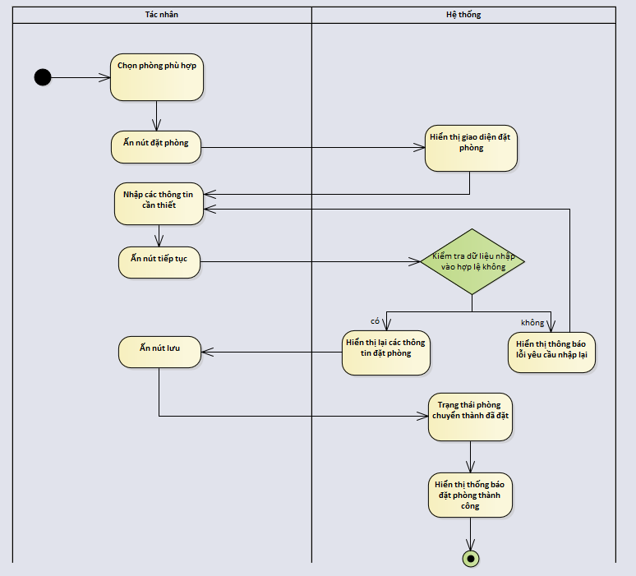

Sơ đồ 3-5.1 Activity Diagram mô tả việc Đặt phòng

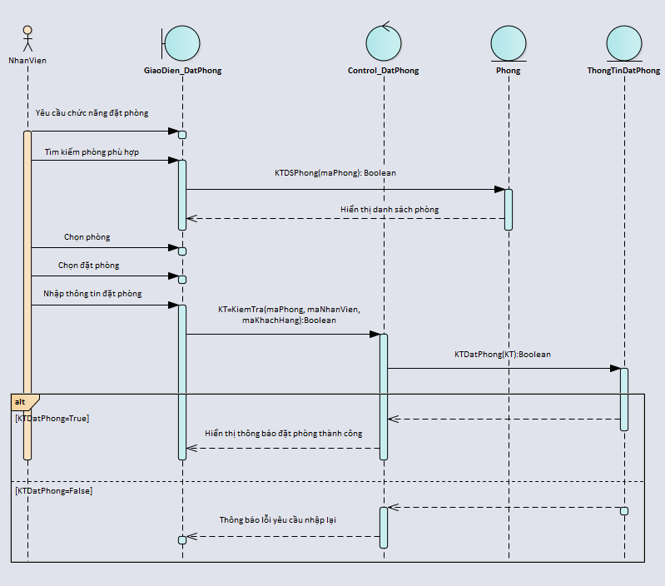

Sơ đồ 3-5.2 Sequence Diagram mô tả việc Đặt phòng

## UC006_Hủy phòng

### Mô tả use case UC006

|  |  |
| --- | --- |
| **Use case: Hủy phòng** | |
| Mục đích: | Use case thực hiện hủy phòng đã đặt. |
| Mô tả: | Use case thực hiện việc hủy phòng đã đặt. |
| Tác nhân: | Nhân viên khách sạn. |
| Điều kiện trước: | Khách hàng đã đặt phòng và muốn hủy phòng hoặc đã quá thời gian mà khách hàng vẫn chưa đến nhận phòng. |
| Điều kiện sau: | Hiển thị thông báo hủy đặt phòng thành công. |
| Luồng sự kiện chính  (Basic flow) | 1. Tác nhân chọn phòng muốn hủy đặt. 2. Tác nhân ấn nút “hủy đặt phòng”. 3. Hệ thống hiển thị thông báo có chắc chắn muốn hủy đặt phòng không?. 4. Nếu chọn “có” thì hệ thống tiến hành kiểm tra thông tin và hủy đặt phòng đã chọn, chuyển trạng thái phòng thành “còn trống”. 5. Hệ thống hiển thị thông báo hủy đặt phòng thành công. |
| Luồng sự kiện phụ  (Alternative flow) | * 1. Nếu chọn “không” thì hệ thống tắt thông báo xác nhận hủy phòng. |
| Luồng sự kiện ngoại lệ  (Exceptional flow) | Không có. |

Bảng 3-6. Đặc tả use case thực hiện việc hủy đặt phòng

### Biểu đồ

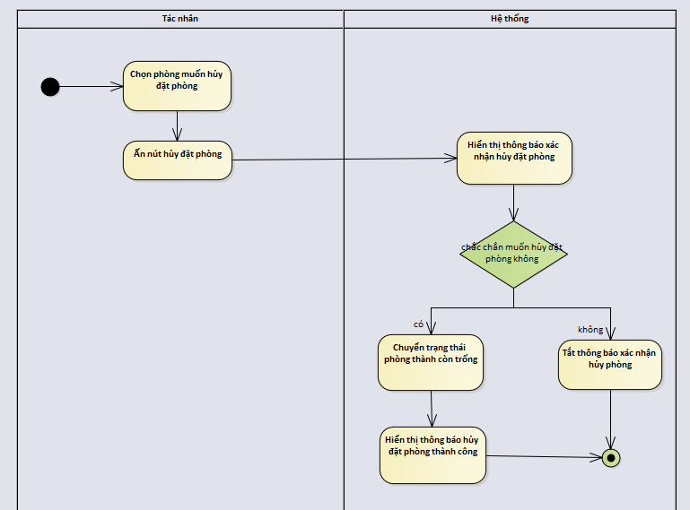

Sơ đồ 3-6.1 Activity Diagram mô tả việc Hủy đặt phòng

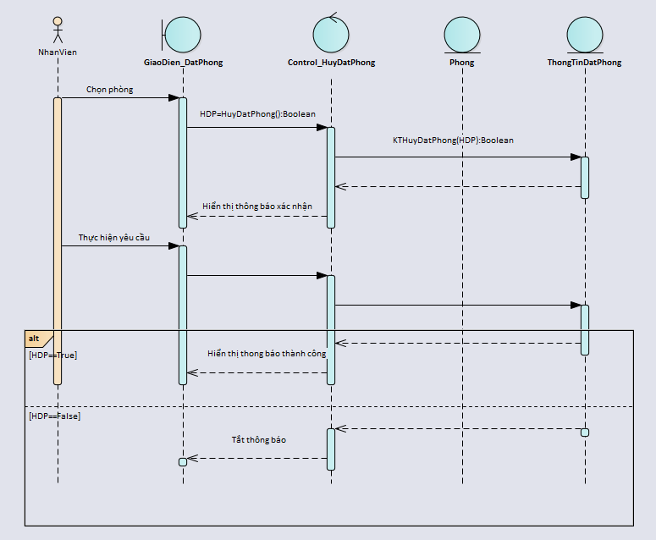

Sơ đồ 3-6.2 Sequence Diagram mô tả việc Hủy đặt phòng

## UC007_Thuê phòng trực tiếp

### Mô tả use case UC007

|  |  |
| --- | --- |
| Use case: Thuê phòng trực tiếp | |
| Mục đích: | Use case thực hiện việc thuê phòng trực tiếp. |
| Mô tả: | Cho phép nhân viên khách sạn tiến hành việc thuê phòng trực tiếp không đặt trước khi có khách hàng đến thuê phòng. |
| Tác nhân: | Nhân viên khách sạn |
| Điều kiện trước: | Khách hàng có nhu cầu muốn thuê phòng và tình trạng phòng khách hàng yêu cầu có tình trạng “còn trống” ở ngày hiện tại. |
| Điều kiện sau | Hiển thị thông báo thuê phòng thành công. |
| Luồng sự kiện chính  (Basic flow) | 1. Tác nhân chọn phòng theo nhu cầu của khách hàng. 2. Tác nhân chọn nút “Thuê” ở phòng đã chọn. 3. Hệ thống hiển thị giao diện chức năng thuê phòng trực tiếp. 4. Tác nhân nhập các thông tin cần thiết của khách hàng thuê phòng. 5. Tác nhân ấn nút “Xác nhận” để xác nhận các thông tin nhập vào. 6. Hệ thống kiểm tra các thông tin nhập vào có hợp lệ không. 7. Nếu các thông tin hợp lệ thì lưu các thông tin thuê phòng vào hệ thống. 8. Hiển thị thông báo thuê phòng thành công. |
| Luồng sự kiện phụ  (Alternative flow) | 7.1. Nếu các thông tin không hợp lệ thì hiển thị thông báo lỗi và quay lại bước 4. |
| Luồng sự kiện ngoại lệ  (Exceptional flow) | 7.2. Nếu khách hàng chưa trả phòng đã thuê thì hiển thị thông báo mỗi khách hàng chỉ có thể đặt hoặc thuê cùng lúc 1 phòng. |

Bảng 3-7: Đặc tả use case thực hiện việc thuê phòng trực tiếp

### Biểu đồ

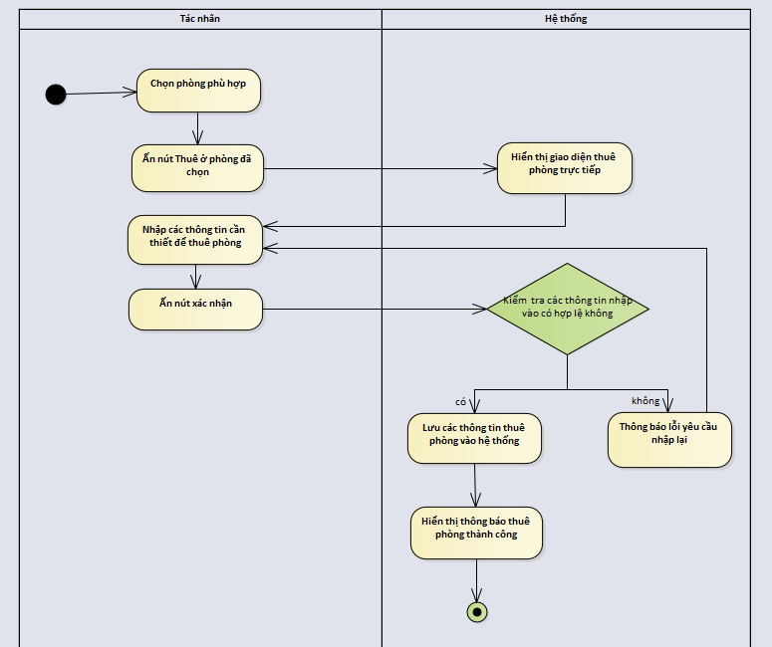

Sơ đồ 3-7.1 Activity Diagram mô tả việc Thuê phòng trực tiếp

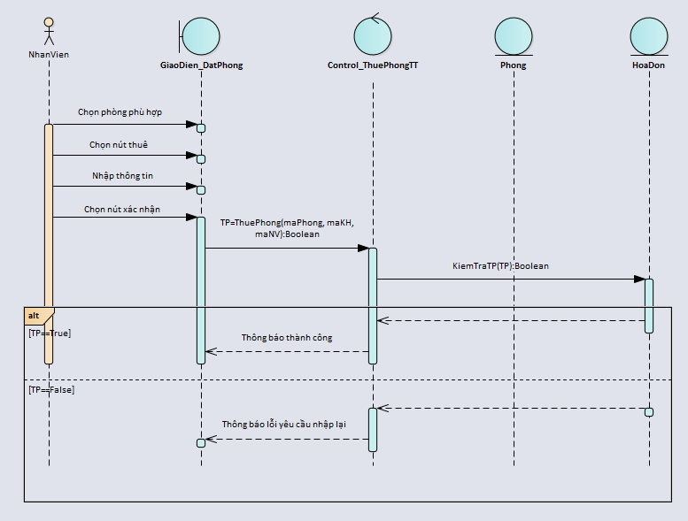

Sơ đồ 3-7.2 Sequence Diagram mô tả việc Thuê phòng trực tiếp

## UC008_Thuê phòng đặt trước

### Mô tả use case UC008

|  |  |  |  |
| --- | --- | --- | --- |
| Use case: **Thuê phòng đặt trước** | | | |
| Mục đích: | | Use case thực hiện việc thuê phòng có đặt trước. | |
| Mô tả: | | Cho phép tác nhân thực hiện chức năng thuê phòng cho khách hàng đã đặt phòng trước đó. | |
| Tác nhân: | | Nhân viên khách sạn. | |
| Điều kiện trước: | | Khách hàng đến nhận phòng đã đặt tại khách sạn và thời gian đến nhận phòng chưa quá thời gian ghi trong phiếu đặt phòng. | |
| Điều kiện sau: | | Hiển thị thông báo thuê phòng thành công. | |
| Luồng sự kiện chính  (Basic flow) | | 1. Tác nhân chọn chức năng thuê phòng đặt trước 2. Hệ thống hiển thị giao diện chức năng thuê phòng đặt trước. 3. Tác nhân tìm kiếm thông tin đặt phòng của khách hàng bằng số CMND. 4. Hệ thống kiểm tra các thông tin đặt phòng trong hệ thống theo số CMND nhập vào. 5. Nếu hệ thống tìm thấy thì hiển thị thông tin đặt phòng của khách hàng để nhân viên kiểm tra. 6. Tác nhân ấn nút “Thuê phòng” để thực hiện việc thuê phòng cho khách hàng. 7. Hệ thống đổi trạng thái của phòng thành “đang sử dụng” và trạng thái của phiếu đặt phòng thành “đã nhận”. 8. Hệ thống hiển thị thông báo thuê phòng thành công. | |
| Luồng sự kiện phụ  (Alternative flow) | | 5.1. Nếu hệ thống không tìm thấy thì hiển thị thông báo không tìm thấy và yêu cầu quay lại bước 3. | |
| Luồng sự kiện ngoại lê  (Exceptional flow) | | 5.2. Nếu phiếu đặt phòng đã qúa hạn so với ngày hiện tại thì hiển thị thông báo phiếu đặt phòng đã quá hạn. | |
|  | Bảng 3-8: Đặc tả use case thực hiện việc thuê phòng đặt trước | |

### Biểu đồ

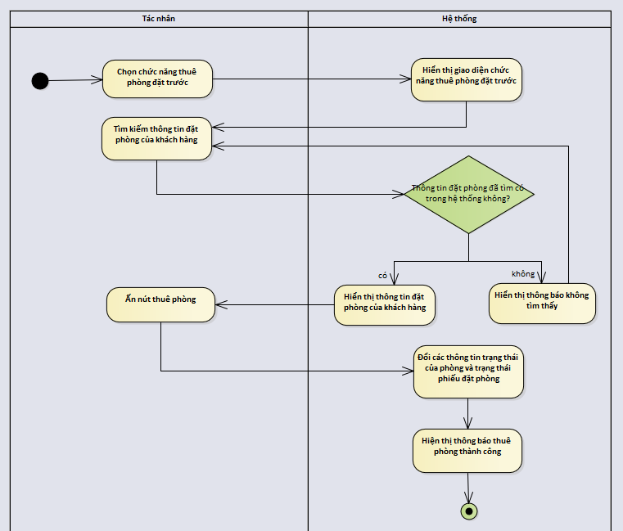

Sơ đồ 3-8.1 Activity Diagram mô tả việc Thuê phòng đặt trước

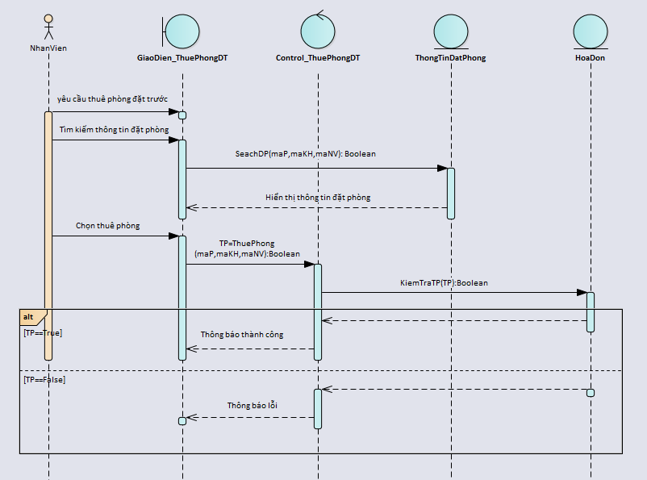

Sơ đồ 3-8.2 Sequence Diagram mô tả việc Thuê phòng đặt trước

## UC009_Lập hóa đơn

### Mô tả use case UC009

|  |  |
| --- | --- |
| Use case: Lập hóa đơn | |
| Mục đích: | Use case thực hiện việc lập hóa đơn. |
| Mô tả: | Use case thực hiện việc lập hóa đơn thanh toán cho khách hàng khi khách hàng trả phòng. |
| Tác nhân: | Nhân viên khách sạn. |
| Điều kiện trước: | Khách hàng muốn trả phòng và thực hiện việc thanh toán. |
| Điều kiện sau: | Hiển thị hóa đơn thanh toán của khách hàng. |
| Luồng sự kiện chính  (Basic flow) | 1. Tác nhân chọn chức năng lập hóa đơn. 2. Hệ thống hiển thị giao diện chức năng lập hóa đơn. 3. Tác nhân điền các thông tin cần thiết để lập hóa đơn. 4. Tác nhân ấn nút lập hóa đơn. 5. Hệ thống kiểm tra các thông tin nhập vào có hợp lệ không? 6. Nếu thông tin nhập vào hợp lệ thì thông báo lập hóa đơn thành công và lưu vào hệ thống. 7. Hiển thị hóa đơn thanh toán của khách hàng. |
| Luồng sự kiện phụ  (Alternative flow) | 6.1. Nếu thông tin không hợp lệ thì hiển thị thông báo lỗi và quay lại bước 3. |
| Luồng sự kiện ngoại lê  (Exceptional flow) | Không có. |

Bảng 3-9. Đặc tả use case thực hiện việc lập hóa đon

### Biểu đồ

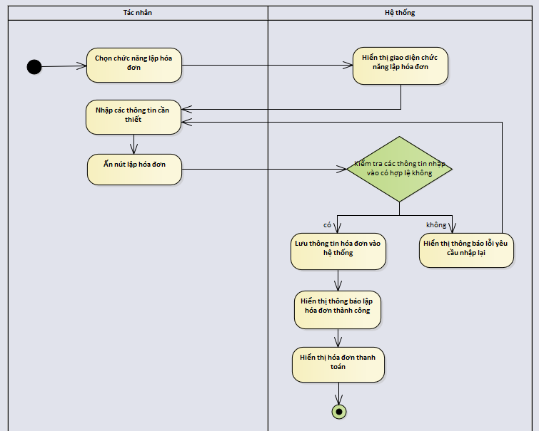

Sơ đồ 3-9.1 Activity Diagram mô tả việc Lập hóa đơn



Sơ đồ 3-9.2 Sequence Diagram mô tả việc Lập hóa đơn

## UC010_In hóa đơn

### Mô tả use case UC010

|  |  |
| --- | --- |
| **Use case: In hóa đơn** | |
| Mục đích: | Use case thực hiện in hóa đơn. |
| Mô tả: | Use case thực hiện việc in hóa đơn vừa lập khi khách hàng thanh toán tiền phòng. |
| Tác nhân: | Nhân viên khách sạn. |
| Điều kiện trước: | Nhân viên đã lập hóa đơn thành công và đang hiển thị thông tin hóa đơn vừa lập, khách hàng đã thanh toán đủ hóa đơn. |
| Điều kiện sau: | Hiển thị thông báo in hóa đơn thành công. |
| Luồng sự kiện chính (Basic flows) | 1. Hệ thống hiển thị thông tin hóa đơn vừa lập. 2. Tác nhân ấn nút “In hóa đơn”. 3. Hệ thống hiển thị thông báo xác nhận in hóa đơn hỏi người dùng có muốn in hóa đơn không. 4. Nếu chọn “có” thì tiến hành in hóa đơn. 5. Hiển thị thông báo in hóa đơn thành công. |
| Luồng sự kiện phụ (Alternative Flows): | 4.1. Nếu chọn “không” thì tắt thông báo xác nhận. |
| Luồng sự kiện ngoại lệ (Exception Flows): | Không có. |

Bảng 3-10. Đặc tả use case in hóa đơn

### Biểu đồ

Sơ đồ 3-10.1 Activity Diagram mô tả việc In hóa đơn



Sơ đồ 3-10.2 Sequence Diagram mô tả việc In hóa đơn

## UC011_Lập phiếu dịch vụ

### Mô tả use case UC011

|  |  |
| --- | --- |
| **Use case: Lập phiếu dịch vụ** | |
| Mục đích: | Use case thực hiện việc lập phiếu dịch vụ. |
| Mô tả: | Tác nhân thực hiện việc lập phiếu dịch vụ theo nhu cầu của kahcsh hàng. |
| Tác nhân: | Nhân viên khách sạn. |
| Điều kiện trước: | Nhân viên đã đăng nhập vào hệ thống và chọn chức năng lập phiếu dịch vụ. |
| Điều kiện sau: | Hiển thị thông báo lập phiếu dịch vụ thành công và lưu thông tin vào hệ thống. |
| Luồng sự kiện chính (Basic flows) | 1. Tác nhân chọn chức năng lập phiếu dịch vụ. 2. Hiển thị giao diện chức năng lập phiếu dịch vụ. 3. Tác nhân nhập các thông tin cần thiết theo yêu cầu sử dụng dịch vụ của khách hàng. 4. Tác nhân ấn nút “Lập phiếu dịch vụ” 5. Hệ thống kiểm tra các thông tin nhập vào có hợp lệ không. 6. Nếu “có” thì lưu lại thông tin phiếu dịch vụ vào hệ thống. 7. Hiển thị thông báo lập phiếu dịch vụ thành công. |
| Luồng sự kiện phụ (Alternative Flows): | 6.1. Nếu “không” thì hiển thị thông báo lỗi và quay lại bước 3. |
| Luồng sự kiện ngoại lệ (Exception Flows): | * 1. Nếu khách hàng không sử dụng dịch vụ thì không lập phiếu dịch vụ. |

### Biểu đồ

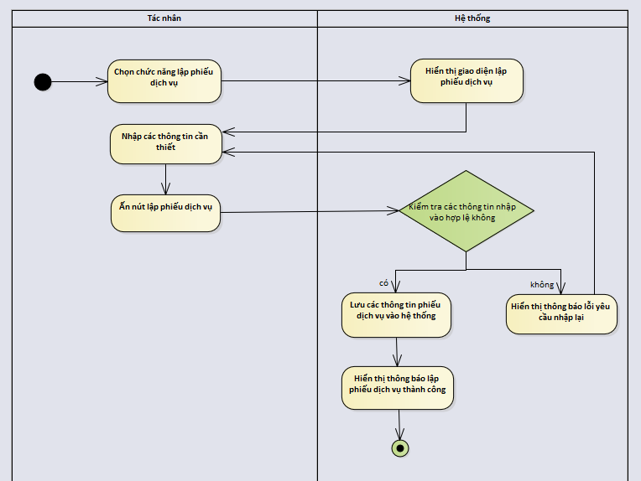

Sơ đồ 3-11.1 Activity Diagram mô tả việc Lập phiếu dịch vụ



Sơ đồ 3-11.2 Sequence Diagram mô tả việc Lập phiếu dịch vụ

## UC012_Thống kê doanh thu

### Mô tả use case UC012

|  |  |
| --- | --- |
| **Use case: Thống kê doanh thu** | |
| Mục đích: | Use case thực hiện việc thống kê doanh thu |
| Mô tả: | Use case thực hiện việc thống kê doanh thu của khách sạn theo tháng, quý, năm |
| Tác nhân: | Nhân viên |
| Điều kiện trước: | Nhân viên đã đăng nhập vào hệ thống và chọn chức năng Thống kê |
| Điều kiện sau: | Hiển thị thông tin thống kê của khách sạn theo tùy chọn |
| Luồng sự kiện chính (Basic flows) | 1. Hệ thống hiển thị thông tin thống kê tháng gần nhất 2. Nhân viên chọn vào loại thống kê muốn xem 3. Nếu nhân viên chọn Thống kê theo tháng 4. Hệ thống hiển thị thông tin thống kê theo tháng 5. Nếu nhân viên chọn Thống kê theo năm 6. Hệ thống hiển thị thông tin thống kê theo tháng |
| Luồng sự kiện phụ (Alternative Flows): |  |
| Luồng sự kiện ngoại lệ (Exception Flows): |  |

Bảng 3-12. Đặc tả use case thực hiện việc thống kê doanh thu

### Biểu đồ



Sơ đồ 3-12.1 Activity Diagram mô tả việc Thống kê daonh thu



Sơ đồ 3-12.2 Sequence Diagram mô tả việc Thống kê daonh thu

## UC013_Thêm phòng

### Mô tả use case UC013

|  |  |
| --- | --- |
| **Use case: Thêm phòng** | |
| Mục đích: | Use case thực hiện thêm mới một phòng vào hệ thống phòng của khách sạn |
| Mô tả: | Use case thực hiện việc thêm mới một phòng vào hệ thống phòng của khách sạn |
| Tác nhân: | Nhân viên |
| Điều kiện trước: | Nhân viên đã đăng nhập vào hệ thống và chọn chức năng quản lý phòng |
| Điều kiện sau: | Thêm thành công một phòng mới vào hệ thống |
| Luồng sự kiện chính (Basic flows) | 1. Hệ thống hiển thị danh sách phòng của khách sạn 2. Nhân viên chọn nút Thêm mới 3. Hệ thống hiển thị form nhập thông tin 4. Nhân viên nhập thông tin của phòng 5. Nhân viên chọn nút Lưu 6. Hệ thống kiểm tra thông tin nhân viên nhập vào 7. Hệ thống thông báo Thêm phòng thành công và hiển thị danh sách phòng |
| Luồng sự kiện phụ (Alternative Flows): | 5.1 Nhân viên chọn nút Hủy, hệ thống hiển thị lại danh sách phòng  6.1. Hệ thống thông báo Thông tin nhập không đúng và yêu cầu nhân viên nhập lại |
| Luồng sự kiện ngoại lệ (Exception Flows): | 2.1 |

Bảng 3-13. Đặc tả use case thực hiện việc thêm phòng

### Biểu đồ



Sơ đồ 3-13.1 Activity Diagram mô tả việc Thêm phòng



Sơ đồ 3-13.2 Sequence Diagram mô tả việc Thêm phòng

## UC014_Cập nhật thông tin phòng

### Mô tả use case UC014

|  |  |
| --- | --- |
| **Use case: Cập nhật thông tin phòng** | |
| Mục đích: | Use case thực hiện việc cập nhật lại thông tin phòng |
| Mô tả: | Use case thực hiện việc cập nhật lại thông tin phòng như số người, giá, hình ảnh, mô tả |
| Tác nhân: | Nhân viên |
| Điều kiện trước: | Nhân viên đã đăng nhập vào hệ thống và chọn chức năng quản lý phòng |
| Điều kiện sau: | Cập nhật thông tin phòng thành công |
| Luồng sự kiện chính (Basic flows) | 1. Hệ thống hiển thị danh sách phòng 2. Nhân viên chọn vào phòng cần cập nhật thông tin 3. Nhân viên chọn nút Cập nhật thông tin 4. Hệ thống hiển thị form để nhân viên cập nhật thông tin 5. Nhân viên cập nhật thông tin cần thiết 6. Nhân viên chọn nút Lưu 7. Hệ thống kiểm tra thông tin nhân viên đã nhập 8. Hệ thống thông báo Cập nhật thành công và hiển thị lại danh sách phòng |
| Luồng sự kiện phụ (Alternative Flows): | 6.1 Nhân viên chọn nút Hủy, hệ thống hiển thị lại danh sách phòng  7.1. Hệ thống thông báo Thông tin nhập không đúng và yêu cầu nhân viên nhập lại thông tin |
| Luồng sự kiện ngoại lệ (Exception Flows): |  |

Bảng 3-14. Đặc tả use case thực hiện việc cập nhật thông tin phòng

### Biểu đồ



Sơ đồ 3-14.1 Activity Diagram mô tả việc Cập nhật thông tin phòng



Sơ đồ 3-14.2 Sequence Diagram mô tả việc Cập nhật thông tin phòng

## UC015_Thêm nhân viên

### Mô tả use case UC015

|  |  |
| --- | --- |
| **Use case: Thêm nhân viên** | |
| Mục đích: | Use case thực hiện việc thêm mới một nhân viên vào hệ thống |
| Mô tả: | Use case thực hiện việc thêm mới một nhân viên vào hệ thống |
| Tác nhân: | Người quản lý |
| Điều kiện trước: | Người quản lý đã đăng nhập vào hệ thống và chọn chức năng quản lý thông tin nhân viên |
| Điều kiện sau: | Thêm thành công một nhân viên vào hệ thống |
| Luồng sự kiện chính (Basic flows) | 1. Hệ thống hiển thị danh sách nhân viên 2. Người quản lý chọn nút Thêm mới 3. Hệ thống hiển thị form để người quản lý nhập thông tin 4. Người quản lý nhập thông tin nhân viên mới 5. Người quản lý chọn nút Thêm 6. Hệ thống kiểm tra thông tin nhập 7. Hệ thống thông báo Thêm nhân viên thành công và hiển thị lại danh sách nhân viên |
| Luồng sự kiện phụ (Alternative Flows): | 5.1. Người quản lý chọn nút Hủy, hệ thống hiển thị lại danh sách phòng  6.1 Hệ thống thông báo Thông tin nhập không đúng và yêu cầu người quản lý nhập lại thông tin |
| Luồng sự kiện ngoại lệ (Exception Flows): |  |

Bảng 3-15. Đặc tả use case thực hiện việc thêm nhân viên

### Biểu đồ



Sơ đồ 3-15.1 Activity Diagram mô tả việc Thêm nhân viên



Sơ đồ 3-15.2 Activity Diagram mô tả việc Thêm nhân viên

## UC016_Cập nhật thông tin nhân viên

### Mô tả use case UC016

|  |  |
| --- | --- |
| **Use case: Cập nhật thông tin phòng** | |
| Mục đích: | Use case thực hiện việc cập nhật lại thông tin nhân viên |
| Mô tả: | Use case thực hiện việc cập nhật lại thông tin nhân viên như tên, ngày sinh, địa chỉ |
| Tác nhân: | Người quản lý |
| Điều kiện trước: | Người quản lý đã đăng nhập vào hệ thống và chọn chức năng quản lý thông tin nhân viên |
| Điều kiện sau: | Cập nhật thông tin nhân viên thành công |
| Luồng sự kiện chính (Basic flows) | 1. Hệ thống hiển thị danh sách nhân viên 2. Người quản lý chọn vào nhân viên cần cập nhật thông tin 3. Người quản lý chọn nút Cập nhật thông tin 4. Hệ thống hiển thị form thông tin của nhân viên để cập nhật 5. Người quản lý cập nhật thông tin cần thiết 6. Người quản lý chọn nút Lưu 7. Hệ thống kiểm tra thông tin người quản lý đã nhập 8. Hệ thống thông báo Cập nhật thành công và hiển thị lại danh sách phòng |
| Luồng sự kiện phụ (Alternative Flows): | 6.1 Người quản lý chọn nút Hủy, hệ thống hiển thị lại danh sách phòng  7.1. Hệ thống thông báo Thông tin nhập không đúng và yêu cầu người quản lý nhập lại thông tin |
| Luồng sự kiện ngoại lệ (Exception Flows): |  |

Bảng 3-16. Đặc tả use case thực hiện việc cập nhật thông tin nhân viên

### Biểu đồ



Sơ đồ 3-16.1 Activity Diagram mô tả việc Cập nhật thông tin nhân viên



Sơ đồ 3-16.2 Sequence Diagram mô tả việc Cập nhật thông tin nhân viên